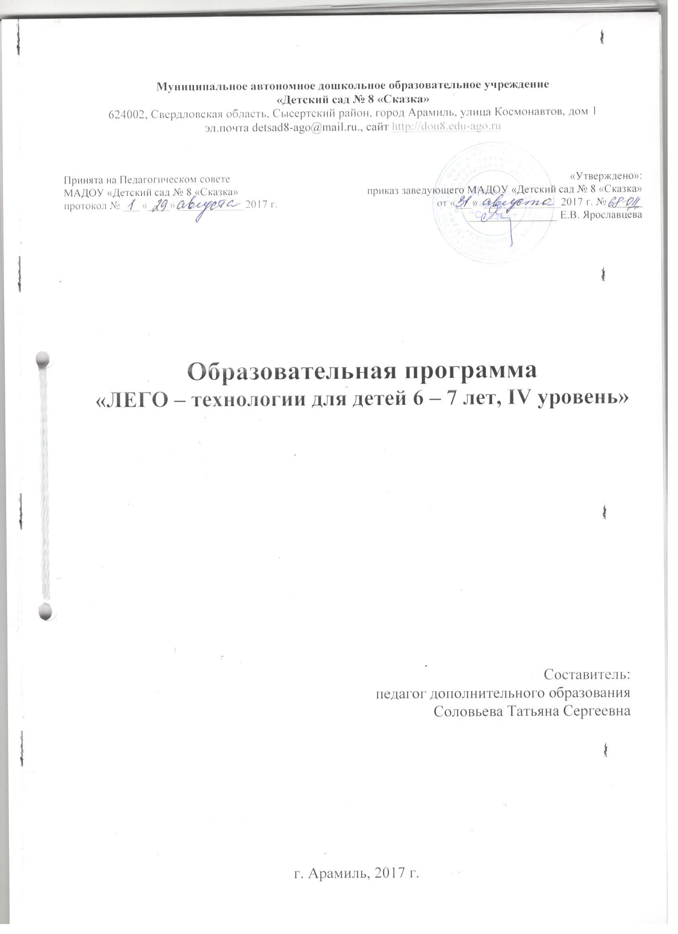

СОДЕРЖАНИЕ

1. | ОСНОВНЫЕ ХАРАКТЕРИСТИКИ ОБРАЗОВАНИЯ…………. | 3
1.1. | Пояснительная записка………………………………………………… | 3
1.2. | Планируемые результаты…………………………………………….. | 7
1.3. | Основные характеристики особенностей развития детей дошкольного возраста………………………………………………… | 7
1.4. | Содержание курса……………………………………………………….. | 10
2. | ОРГАНИЗАЦИОННО – ПЕДАГОГИЧЕСКИЕ УСЛОВИЯ……. | 13
2.1 | Учебный план……………………………………………………………. | 13
2.2. | Календарно – тематический план ………….…………….................... | 14
2.3. | Материально – техническое обеспечение Программы………………. | 15
3. | КОНТРОЛЬНО – ИЗМЕРИТЕЛЬНЫЕ МАТЕРИАЛЫ………… | 20
4. | СПИСОК ИСПОЛЬЗУЕМОЙ ЛИТЕРАТУРЫ…………………… | 22
Приложение 1. Развернутое комплексно-тематическое планирование
организованной образовательной деятельности (6 – 7 лет)

1. ОСНОВНЫЕ ХАРАКТЕРИСТИКИ ОБРАЗОВАНИЯ
1. Пояснительная записка
Дошкольное детство – это возраст игры. Малыш, играя, не только познает мир, но и выражает к нему свое отношение. Всегда ли мы, взрослые, внимательно и серьезно относимся к детской игре? Можем ли «на равных» играть с ребенком, выбирать для него наиболее интересную и полезную игрушку? Можем ли сделать так, чтобы игра стала действительно развивающим, воспитывающим и корригирующим средством? Необходимость постоянного внимания к игре детей со стороны взрослых обусловлена тем, что она является критерием психофизического развития дошкольника и младшего школьника.
Помимо традиционных методик обучения в последнее время в психолого-педагогическом процессе все шире используются ЛЕГО - технологии. Одной из них является конструктивно-игровое средство ЛЕГО, обладающее рядом характеристик, значительно отличающих его от других конструкторов, прежде всего – большим диапазоном возможностей.
Каждый ребенок любит и хочет играть, но не каждый может научиться это делать самостоятельно, да еще и не с каждой игрушкой. В то же время даже самый маленький набор строительных элементов открывает ребенку новый мир. Ребенок не потребляет, он творит: создает предметы, мир и жизнь. Манипулируя с элементами ЛЕГО, ребенок учится добру, творчеству, созиданию.
Жизнь современных детей протекает в быстро меняющемся мире, который предъявляет серьезные требования к ним. Как добиться того, чтобы дети знания, полученные в садике, помогали детям в жизни. Одним из вариантов помощи являются междисциплинарные занятия, где дети комплексно используют свои знания. Материал по курсу «Лего - технологии» строится так, что требуются знания практически из всех областей: социально коммуникативное развитие, художественно – эстетическое развитие, речевое развитие и познавательное развитие. Разнообразие конструкторов Лего позволяет заниматься по разным направлениям (конструирование, программирование, моделирование физических процессов и явлений).
Конструктор Лего предоставляет прекрасную возможность учиться ребенку на собственном опыте. Такие знания вызывают у детей желание двигаться по пути открытий и исследований, а любой признанный и оцененный успех добавляет уверенности в себе. Обучение происходит особенно успешно, когда ребенок вовлечен в процесс создания значимого и осмысленного продукта, который представляет для него интерес. Важно, что при этом ребенок сам строит свои знания, а педагог лишь консультирует его.

Конструирование теснейшим образом связано с чувственным и интеллектуальным развитием ребенка. Особое значение оно имеет для совершенствования остроты зрения, точности цветовосприятия, тактильных качеств, развития мелкой мускулатуры кистей рук, восприятия формы и размеров объекта, пространства. Дети пробуют установить, на что похож предмет и чем он отличается от других; овладевают умением соизмерять ширину, длину, высоту предметов; начинают решать конструктивные задачи «на глаз»; развивают образное мышление; учатся представлять предметы в различных пространственных положениях, мысленно менять их взаимное расположение.
В процессе занятий идет работа над развитием интеллекта воображения, мелкой моторики, творческих задатков, развитие диалогической и монологической речи, расширение словарного запаса. Особое внимание уделяется развитию логического и пространственного мышления. Воспитанники учатся работать с предложенными инструкциями, формируются умения сотрудничать с партнером, работать в коллективе.
Для развития полноценного конструктивного творчества необходимо, чтобы ребенок имел предварительный замысел и мог его реализовывать, умел моделировать. Замысел, реализуемый в постройках, дети черпают из окружающего мира. Поэтому чем ярче, целостнее, эмоциональнее будут их впечатления об окружающем мире, тем интереснее и разнообразнее станут постройки. И наоборот, ЛЕГО помогает видеть мир во всех его красках, что способствует развитию ребенка.
Конструкторы Лего на сегодняшний день незаменимые материалы для занятий в дошкольных учреждениях. Дети любят играть в свободной деятельности. В педагогике Лего-технология интересна тем, что, строясь на интегрированных принципах, объединяет в себе элементы игры и экспериментирования. Игры Лего здесь выступают способом исследования и ориентации ребенка в реальном мире. Дети учатся с момента рождения. Они прикасаются к предметам, берут их в руки, передвигают - и так исследуют мир вокруг себя. Для детей в возрасте от трех до шести лет основой обучения должна быть игра - в ее процессе малыши начинают подражать взрослым, пробовать свои силы, фантазировать, экспериментировать. Игра предоставляет детям огромные возможности для физического, эстетического и социального развития.
Наиболее способствует развитию способностей творческая деятельность, которая заставляет ребенка думать. Такая деятельность всегда связана с созданием чего-либо нового, открытием для себя нового знания, обнаружением в самом себе новых возможностей. Это становится сильным и действенным стимулом к занятиям творческой деятельностью, к приложению необходимых усилий, направленных на преодоление трудностей. Более того, творческая деятельность укрепляет положительную самооценку.
Цель программы: Сформировать предпосылки учебной деятельности: умение и желание трудиться, выполнять задания в соответствии с инструкцией и поставленной целью, доводить начатое дело до конца, планировать будущую работу, использовать в работе ИКТ.
Обучение данной программой основано на принципах интеграции теоретического обучения с процессами практической, исследовательской, самостоятельной, научной деятельности воспитанников и технологического конструирования.
Задачи:
- Формировать пространственное и логическое мышление, умение анализировать предмет, выделять его характерные особенности, основные части, устанавливать связь между их назначением и строением.
- Развивать умение применять свои знания при проектировании и сборке конструкций.
- Учить строить по замыслу, развивать воображение, умение заранее обдумывать предметное содержание, назначение и строение будущей постройки, строительного материала и возможности размещения конструкции в пространстве.
- Развивать познавательную активность детей, воображение, фантазию и творческую инициативу.
- Формировать предпосылки учебной деятельности: умение и желание трудиться, выполнять задания в соответствии с инструкцией и поставленной целью, доводить начатое дело до конца, планировать будущую работу.
- Учить работать в группе (внимательно относиться друг к другу, договариваться о совместной работе, распределять обязанности, планировать общую работу, действовать согласно договору, плану, конструировать в соответствии с общим решением)
Данная программа разработана на основе Е.В. Фешина «Лего – конструирование в детском саду»
В свете новых федеральных государственных образовательных стандартов является актуальным использование в работе с дошкольниками ЛЕГО - технологии:
- Использование ЛЕГО - конструктора является великолепным средством для интеллектуального развития дошкольников, обеспечивающее интеграцию различных видов деятельности: конструирование находится в образовательной области основой образовательной деятельности с использованием ЛЕГО - технологии является игра – ведущий вид детской деятельности. ЛЕГО позволяет учиться играя и обучаться в игре.
- ЛЕГО - технологии позволяет поднять на более высокий уровень развитие познавательной активности дошкольников, а это – одна из составляющих успешности их дальнейшего обучения в школе.
- ЛЕГО - технология - средство развивающего обучения, стимулирует познавательную деятельность дошкольников, способствует воспитанию социально активной личности с высокой степенью свободы мышления, развития самостоятельности, способности решать любые задачи творчески.
- ЛЕГО - технология объединяет элементы игры с экспериментированием, а, следовательно, активизирует мыслительно-речевую деятельность дошкольников.
Организационно - методическое обеспечение программы
Состав группы -15человек, в месяц 6 занятий, всего 54 занятия в год (с сентября по май).
Продолжительность занятий: подготовительная группа - 30мин.
Формы организации занятий
- групповая
- подгрупповая
- индивидуальная
Форма организации деятельности: непосредственно – образовательная деятельность, игровая деятельность
Основные методы работы: словесные (рассказ, беседа, инструктаж), наглядные (демонстрация), репродуктивные (применение полученных знаний на практике), практические (конструирование), поисковые (поиск разных решений поставленных задач), метод проектов.
Формы подведения итогов реализации дополнительной программы:
- проведение открытых занятий для родителей и для педагогического сообщества;
- участие в конкурсах;
- оформление фотоотчета на официальном сайте учреждения;
- оформление диагностических карт;
- выдача сертификатов.
Конструктор Лего предоставляет прекрасную возможность учиться ребенку на собственном опыте. Такие знания вызывают у детей желание двигаться по пути открытий и исследований, а любой признанный и оцененный успех добавляет уверенности в себе. Обучение происходит особенно успешно, когда ребенок вовлечен в процесс создания значимого и осмысленного продукта, который представляет для него интерес. Важно, что при этом ребенок сам строит свои знания, а педагог лишь консультирует его.
1.2. Планируемые результаты
1. Умеет скреплять детали конструктора: укрепление стен, круглые стены.
2. Умеет работать по схемам самостоятельно.
3. Использует предметы - заменители
4.Работает с другими конструкторами, радиоуправляемые конструкции.
5. Ставит опыты и анализирует их.
7. Умеет работать в команде
8. Умеет работать над проектами, разрабатывает их на компьютере, умеет оформлять и представлять.
1.3. Основные характеристики особенностей развития детей дошкольного возраста
Дошкольный возраст (от 3 -8 лет)
От 6 до 8 лет
Игровые действия детей становятся более сложными, обретают особый смысл, который не всегда открывается взрослому. Игровое пространство усложняется. В нём может быть несколько центров, каждый из которых поддерживает свою сюжетную линию. При этом дети способны отслеживать поведение партнёров по всему игровому пространству и менять своё поведение в зависимости от места в нём. Так, ребёнок уже обращается к продавцу не только как покупатель, а как покупатель-мама или покупатель-шофёр и т.п. Исполнение роли акцентируется не только самой ролью, но и тем, в какой части игрового пространства эта роль воспроизводится. Например, исполняя роль водителя автобуса, ребёнок командует пассажирами и подчиняется инспектору ГИБДД. Если логика игры требует появления новой роли, то ребёнок может по ходу игры взять на себя новую роль, сохранив при этом роль, взятую ранее. Дети могут комментировать исполнение роли тем или иным участником игры.
Образы из окружающей жизни и литературных произведений, передаваемые детьми в изобразительной деятельности, становятся сложнее. Рисунки приобретают более детализированный характер, обогащается их цветовая гамма. Более явными становятся различия между рисунками мальчиков и девочек. Мальчики охотно изображают технику, космос, военные действия и т.п. Часто встречаются и бытовые сюжеты: мама и дочка, комната и т.д.
Дети подготовительной к школе группы в значительной степени освоили конструирование из строительного материала. Они свободно владеют обобщёнными способами анализа как изображений, так и построек; не только анализируют основные конструктивные особенности различных деталей, но и определяют их форму на основе сходства со знакомыми им объёмными предметами. Свободные постройки становятся симметричными и пропорциональными, их строительство осуществляется на основе зрительной ориентировки.
Дети быстро и правильно подбирают необходимый материал. Они достаточно точно представляют себе последовательность, в которой будет осуществляться постройка, и материал, который понадобится для её выполнения; способны выполнять различные по степени сложности постройки как по собственному замыслу, так и по условиям.
В этом возрасте дети уже могут освоить сложные формы сложения из листа бумаги и придумывать собственные, но этому их нужно специально обучать. Данный вид деятельности не просто доступен детям – он важен для углубления их пространственных представлений.
Усложняется конструирование из природного материала. Дошкольникам уже доступны целостные композиции по предварительному замыслу, которые могут передавать сложные отношения, включать фигуры людей и животных.
У детей продолжает развиваться восприятие, однако они не всегда могут одновременно учитывать несколько различных признаков.
Развивается образное мышление, однако воспроизведение метрических отношений затруднено. Это легко проверить, предложив детям воспроизвести на листе бумаги образец, на котором нарисованы девять точек, расположенных не на одной прямой. Как правило, дети не воспроизводят метрические отношения между точками: при наложении рисунков друг на друга точки детского рисунка не совпадают с точками образца.
Продолжают развиваться навыки обобщения и рассуждения, но они в значительной степени ещё ограничиваются наглядными признаками ситуации.
Продолжает развиваться воображение, однако часто приходится констатировать снижение развития воображения в этом возрасте в сравнении со старшей группой. Это можно объяснить различными влияниями, в том числе и средств массовой информации, приводящим к стереотипности детских образов.
Продолжает развиваться внимание дошкольников, оно становится произвольным. В некоторых видах деятельности время произвольного сосредоточения достигает 30 минут.
У дошкольников продолжает развиваться речь: её звуковая сторона, грамматический строй, лексика. Развивается связная речь. В высказываниях детей отражаются как расширяющийся словарь, так и характер обобщений, формирующихся в этом возрасте. Дети начинают активно употреблять обобщающие существительные, синонимы, антонимы, прилагательные и т.д.
В результате правильно организованной образовательной работы у дошкольников развиваются диалогическая и некоторые виды монологической речи.
В подготовительной к школе группе завершается дошкольный возраст. Его основные достижения связаны с освоением мира вещей как предметов человеческой культуры; освоением форм позитивного общения с людьми; развитием половой идентификации, формированием позиции школьника.
К концу дошкольного возраста ребёнок обладает высоким уровнем познавательного и личностного развития, что позволяет ему в дальнейшем успешно учиться в школе.
1.4. Содержание курса
С целью развития детского конструирования как деятельности, в процессе которой развивается и сам ребенок данная программа разбита на 6 модулей:
Конструирование по образцу. Заключается в том, что детям предлагают образцы построек, выполненных из деталей строительного материала и конструкторов, поделок из бумаги и т.п., и, как правило, показывают способы их воспроизведения. В данной форме обучения обеспечивается прямая передача детям готовых знаний, способов действий, основанная на подражании. Такое конструирование трудно напрямую связывать с развитием творчества. Конструирование по образцу, в основе которого лежит подражательная деятельность, является важным обучающим этапом, на котором можно решать задачи, обеспечивающие переход детей к самостоятельной поисковой деятельности творческого характера.
Конструирование по модели. Детям в качестве образца предъявляют модель, в которой очертание отдельных ее элементов скрыто от ребенка (в качестве модели может выступать конструкция, обклеенная плотной белой бумагой). Эту модель дети должны воспроизвести из имеющегося у них строительного материала. Таким образом, ребенку предлагают определенную задачу, но не дают способа ее решения. Постановка таких задач перед дошкольниками является достаточно эффективным средством активизации их мышления. В процессе решения этих задач у детей формируется умение мысленно разбирать модель на составляющие ее элементы, для того чтобы воспроизвести ее в своей конструкции, умело подобрав и использовав те или другие детали. Постановка таких задач перед дошкольниками – достаточно эффективное средство активизации их мышления. Заметим, что конструирование по модели является усложненной разновидностью конструирования по образцу.
Конструирование по условиям. Не давая детям образца постройки, рисунков и способов ее возведения, определяют лишь условия, которым постройка должна соответствовать и которые, как правило, подчеркивают практическое ее назначение (например, возвести через реку мост определенной ширины для пешеходов и транспорта, гараж для легковых или грузовых машин и т.п.). Задачи конструирования в данном случае выражаются через условия и носят проблемный характер, поскольку способов их решения не дается. В процессе такого конструирования у детей формируется умение анализировать условия и на основе этого анализа строить практическую деятельность достаточно сложной структуры.
Дети также легко и прочно усваивают зависимость структуры конструкции от ее практического назначения и в дальнейшем могут сами — на основе установления такой зависимости — определять конкретные условия, которым будет соответствовать их постройка, создавать интересные замыслы и воплощать их, т. е. ставить перед собой задачу.
Данная форма организации обучения в наибольшей степени способствует развитию творческого конструирования.
Конструирование по простейшим чертежам и наглядным схемам. Моделирующий характер самой деятельности, в которой из деталей строительного материала воссоздаются внешние и отдельные функциональные особенности реальных объектов, создает возможности для развития внутренних форм наглядного моделирования.
Эти возможности наиболее успешно могут реализовываться при обучении детей сначала построению простых схем-чертежей, отражающих образцы построек, а затем, наоборот, практическому созданию конструкций по простым чертежам-схемам.
В результате такого обучения у детей развиваются образное мышление и познавательные способности, т.е. они начинают строить и применять внешние модели «второго порядка» — простейшие чертежи — в качестве средства самостоятельного познания новых объектов.
Конструирование по замыслу. Обладает большими возможностями для развертывания творчества детей, для проявления их самостоятельности: они сами решают, что и как будут конструировать. Иначе говоря, конструирование по замыслу не является средством обучения детей созданию замыслов, оно лишь позволяет самостоятельно и творчески использовать знания и умения, полученные ранее. При этом степень самостоятельности и творчества зависит от уровня имеющихся знаний и умений (умение строить замысел, искать решения, не боясь ошибок и т.п.).
Конструирование по теме. Детям предлагают общую тематику конструкций («Птицы», «Город» и т.п.), и они сами создают замыслы конкретных построек, поделок, выбирают материал и способы их выполнения. Эта достаточно распространенная в практике форма конструирования очень близка по своему характеру конструированию по замыслу — с той лишь разницей, что замыслы детей здесь ограничиваются определенной темой. Основная цель конструирования по заданной теме — актуализация и закрепление знаний и умений, а также переключение детей на новую тематику в случае их «застревания» на одном месте.

II. ОРГАНИЗАЦИОННО – ПЕДАГОГИЧЕСКИЕ УСЛОВИЯ
2.1. Учебный план
№ | Учебный модуль | I уровень  (3 – 4 года) |  |  | II уровень  (4 – 5 лет) |  |  | III уровень  (5 – 6 лет) |  |  | IV уровень  (6 – 7 лет)
 |  | Теория (мин.) | Практика (мин.) | Всего (мин.) | Теория (мин.) | Практика (мин.) | Всего (мин.) | Теория (мин.) | Практика (мин.) | Всего (мин.) | Теория (мин.) | Практика (мин.) | Всего (мин.)
1. | «Конструирование по образцу» | 3 ч. 05 мин | 9 ч. 15 мин | 37  занятий | 1 ч. 55 мин. | 5 ч. 45 мин | 23  занятий  16 ч. | 45 мин. | 3 ч. | 9 занятий | 35 мин. | 2 ч. 55 мин | 7  занятий
2. | «Конструирование по модели» | 0 | 0 | 0 | 10 мин. | 30 мин. | 2 | 5 мин. | 20 мин. | 1 занятий | 0 | 0 | 0
3. | «Конструирование по условиям» | 40 мин. | 2 ч. | 8 занятий | 40 мин. | 2 ч. | 8 занятий | 25 мин. | 1 ч.40 мин. | 5  занятий | 35 мин. | 2 ч. 55 мин. | 7  занятий
4. | «Конструирование по простейшим чертежам и наглядным схемам» | 0 | 0 | 0 | 15 мин. | 45 мин. | 3 | 1 ч. 05 мин. | 4 ч. 20 мин. | 13 занятий | 1 ч. 05 мин. | 5 ч. 25 мин. | 13 занятий
5. | «Конструирование по замыслу» | 45 мин. | 2 ч. 15 мин. | 9  занятий | 50 мин. | 2 ч. 30 мин. | 10 занятий | 1 ч. | 4 ч. | 12  занятий | 1 ч. | 5 ч. | 12  занятий
6. | «Конструирование по теме» | 0 | 0 | 0 | 40 мин. | 2 ч. | 8  занятий | 1 ч. 10 мин. | 4 ч. 40 мин. | 14 занятий | 1 ч. 15 мин. | 6 ч. 15 мин. | 15 занятий
Всего 54 занятия (часов) |  | 4 ч. 30 мин. | 13 ч. 30 мин. | 18 ч. | 4 ч. 30 мин. | 13 ч. 30 мин. | 18 ч. | 4 ч. 30 мин. | 18 ч. | 22 ч. 30 мин. | 4 ч. 30 мин. | 22 ч. 30 мин. | 27 ч.

2.2. Календарно-тематический план
IV уровень
6 – 7 лет
Месяц | Название модуля | Тема занятий
Сентябрь | «Конструирование по образцу» | Красивый мост
 | «Конструирование по условиям» | Мы в лесу построим теремок
 | «Конструирование по теме» | Детская площадка
 | «Конструирование по теме» | Детская площадка
 | «Конструирование по простейшим чертежам и наглядным схемам» | Опытно – исследовательская деятельность «Первые механизмы»
 | «Конструирование по простейшим чертежам и наглядным схемам» | Опытно – исследовательская деятельность «Первые механизмы»
Октябрь | «Конструирование по образцу» | Избушка Бабы Яги
 | «Конструирование по условиям» | Дом для семьи из 4 человек
 | «Конструирование по замыслу» | Свободная тема
 | «Конструирование по теме» | Аэропорт
 | «Конструирование по теме» | Аэропорт
 | «Конструирование по простейшим чертежам и наглядным схемам» | Корабль
Ноябрь | «Конструирование по условиям» | Игровая площадка
 | «Конструирование по замыслу» | Свободная тема
 | «Конструирование по замыслу» | Свободная тема
 | «Конструирование по теме» | Мегаполис
 | «Конструирование по теме» | Построй свою историю «репка»
 | «Конструирование по теме» | Построй свою историю «репка»
Декабрь | «Конструирование по образцу» | Детский сад
 | «Конструирование по условиям» | Построй лабиринт с двумя входами
 | «Конструирование по замыслу» | Свободная тема
 | «Конструирование по замыслу» | Свободная тема
 | «Конструирование по простейшим чертежам и наглядным схемам» | Опытно – исследовательская деятельность «Юный инженер»
 | «Конструирование по простейшим чертежам и наглядным схемам» | Опытно – исследовательская деятельность «Юный инженер»
Январь | «Конструирование по условиям» | Пассажирский поезд
 | «Конструирование по замыслу» | Свободная тема
 | «Конструирование по замыслу» | Свободная тема
 | «Конструирование по теме» | Построй свою историю «Домашние животные»
 | «Конструирование по теме» | Построй свою историю «Домашние животные»
 | «Конструирование по простейшим чертежам и наглядным схемам» | Радиоуправляемые «Животные»
Февраль | «Конструирование по образцу» | Карусели
 | «Конструирование по условиям» | Корабль с парусом
 | «Конструирование по замыслу» | Свободная тема
 | «Конструирование по замыслу» | Свободная тема
 | «Конструирование по теме» | Построй свою историю «Моя сказка»
 | «Конструирование по теме» | Построй свою историю «Моя сказка»
Март | «Конструирование по теме» | Построй свою историю «Моя сказка»
 | «Конструирование по образцу» | Играем в зоопарк
 | «Конструирование по условиям» | Комната твоей мечты
 | «Конструирование по замыслу» | Свободная тема
 | «Конструирование по простейшим чертежам и наглядным схемам» | Городской транспорт
 | «Конструирование по простейшим чертежам и наглядным схемам» | Городской транспорт
Апрель | «Конструирование по замыслу» | Свободная тема
 | «Конструирование по замыслу» | Свободная тема
 | «Конструирование по теме» | Построй свою историю «Космос»
 | «Конструирование по теме» | Построй свою историю «Космос»
 | «Конструирование по простейшим чертежам и наглядным схемам» | Аэропорт
 | «Конструирование по простейшим чертежам и наглядным схемам» | Аэропорт
Май | «Конструирование по теме» | Дома на улице
 | «Конструирование по простейшим чертежам и наглядным схемам» | Опытно – исследовательская деятельность «Радиоуправляемые машины»
 | «Конструирование по простейшим чертежам и наглядным схемам» | Опытно – исследовательская деятельность «Радиоуправляемые машины»
 | «Конструирование по простейшим чертежам и наглядным схемам» | Опытно – исследовательская деятельность «Радиоуправляемые машины»
 | «Конструирование по теме» | Построй свою историю «Свободная тема»
 | «Конструирование по теме» | Построй свою историю «Свободная тема»

2.3. Материально – техническое обеспечение Программы

№  п/п | Номер набора | Название набора | Кол-во деталей в наборе | Возрастная категория | Имеется раздаточный материал | Кол -во
1. |  | Конструктор "Люди мира". DUPLO | 16 | 2+ | - | 1
2. | 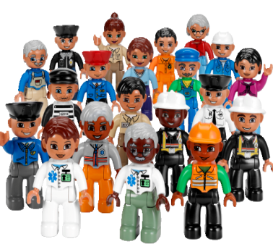 | Конструктор "Городские жители". DUPLO | 21 | 2+ | - | 1
3. | 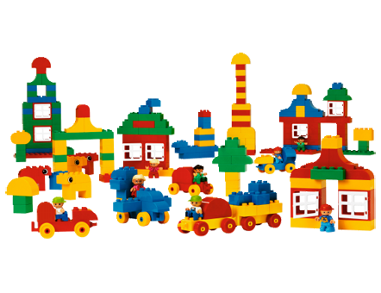 | Конструктор "Набор Город" . DUPLO | 224 | 1,5+ | - | 1
4. |  | Конструктор "Строительные кирпичики". DUPLO | 144 | 1,5+ | - | 1
5. |  | Большие строительные платы. DUPLO | 2 | 1,5+ | - | 5
6. |  | Малые строительные платы. |  | 1,5+ | - | 2
7. |  | Конструктор "Дикие животные" . DUPLO | 104 | 2+ | - | 2
8. | 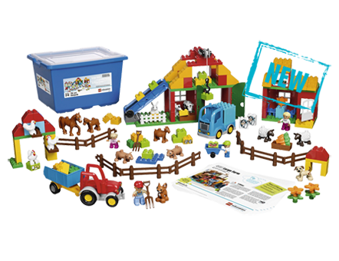 | Конструктор "Большая ферма" . DUPLO | 154 | 2+ | + | 2
9. | 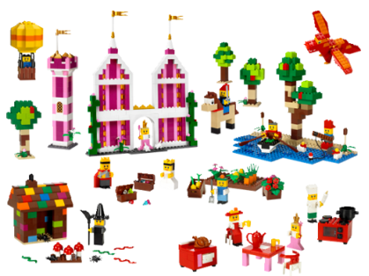 | Конструктор "Декорации" . LEGO | 1207 | 4+ | - | 1
10. | 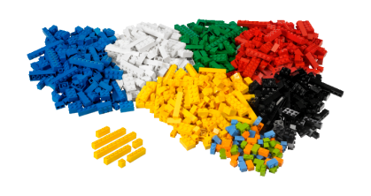 | Конструктор "Строительные кирпичики". LEGO | 884 | 4+ | - | 1
11. | 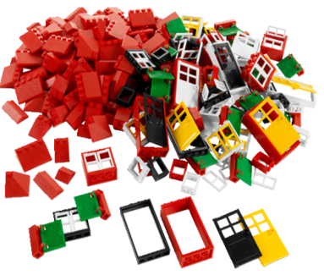 | Конструктор "Набор дверей, окон и черепицы". LEGO | 278 | 4+ | - | 1
12. | 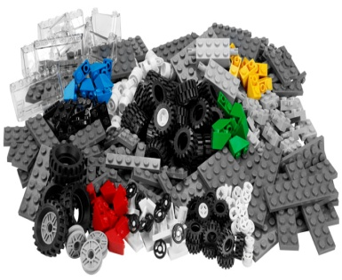 | Конструктор "Набор колес". LEGO | 360 | 4+ | - | 1
13. | 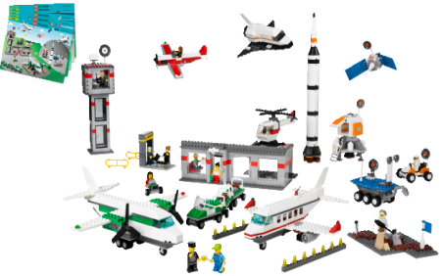 | Конструктор "Космос и аэропорт". LEGO | 1176 | 4+ | + | 1
14. | 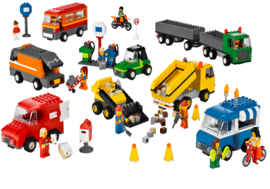 | Общественный и муниципальный  транспорт . LEGO | 934 | 4+ | + | 1
15. | 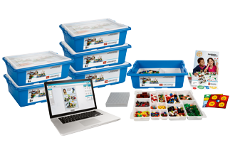 | Конструктор «Построй  свою историю» . LEGO | 1144 | 6+ |  | 2
16. | 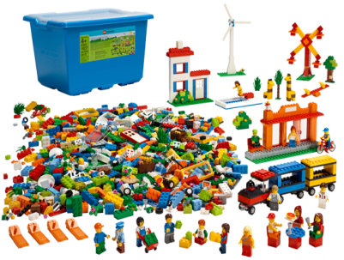 | Конструктор "Городская жизнь". LEGO | 1907 | 4+ |  | 1
17. | 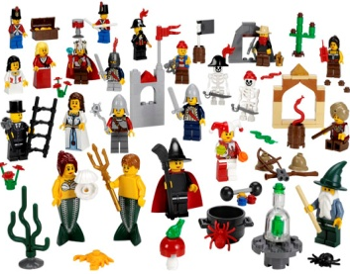 | Конструктор "Сказочные и исторические  персонажи". LEGO | 227 | 4+ |  | 1
18. | 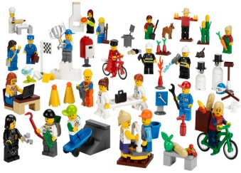 | Конструктор "Работники муниципальных  служб". LEGO | 256 | 4+ |  | 1
19. | 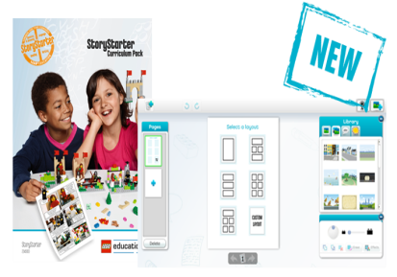 | Программное обеспечение и набор заданий "Построй свою историю" . LEGO | 1 | 6+ |  | 1
20. | 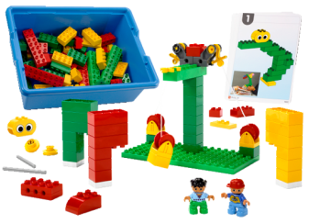 | Конструктор" Первые конструкции". LEGO | 107 | 5+ | + | 3
21. | 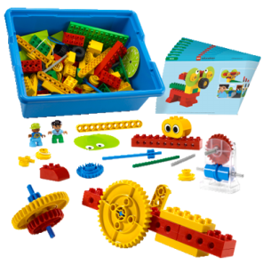 | Конструктор " Первые механизмы". LEGO | 102 | 5+ | + | 3
22. | 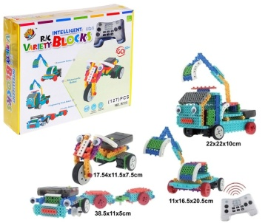 | Конструктор радиоуправляемый "Мотоцикл", работает от батареек | 170 | +6 | +
23. | 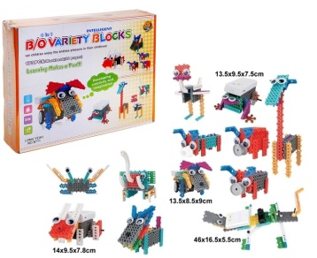 | Конструктор "Животные", работает от батареек | 173 | +6 | +
24. | 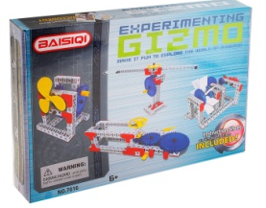 | Конструктор "Юный инженер", №3 |  | 6+ | +
25. | 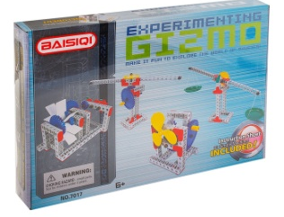 | Конструктор "Юный инженер", №4 |  | 6+ | +

III. КОНТРОЛЬНО – ИЗМЕРИТЕЛЬНЫЕ МАТЕРИАЛЫ
Уровень освоения программы отслеживается по критериям диагностических карт. Мониторинг заполняется два раза в год: сентябрь и май.

Диагностическая карта (6 - 7 лет)
Фамилия, имя ребёнка | Умеет скреплять детали конструктора: укрепление стен, круглые стены |  | Работает по схемам самостоятельно |  | Строит более сложные постройки |  | Строит по творческому замыслу |  | Использует предметы - заменители |  | Работает с другими конструкторами |  | Ставит опыты и  анализирует |  | Работает в команде |  | Работа над проектами
 | Сентябрь | Май | Сентябрь | Май | Сентябрь | Май | Сентябрь | Май | Сентябрь | Май | Сентябрь | Май | Сентябрь | Май | Сентябрь | Май | Сентябрь | Май

Карта наблюдения психомоторных и коммуникативных проявлений ребенка в процессе конструктивно-игровой деятельности с ЛЕГО
Имя, фамилия ребенка _______________________________________
Возраст ребенка ____________________________________
Дата______________________
Эмоциональное состояние ребенка перед предстоящей деятельностью
Ребенок испытывает радость, испуг, волнение, не выражает никаких эмоций, грубое проявление эмоций.
Включение в конструктивно-игровую деятельность
Активно приступил к деятельности; начал играть спокойно; не знал с чего начать; выразил отказ.
Поведение в процесс конструктивно-игровой деятельности
Играет один (обособленно); играет вместе с другими детьми; действия нельзя назвать игровыми, мешает другим детям.
Использование речи
Играет молча; активно пользуется речью при общении с другими детьми; сопровождает свои игровые действия речью.
Поведение в конце конструктивно-игровой деятельности
Смог организовать коллективную игру с постройкой; организовал самостоятельную игру; участвовал в коллективной игре; продолжал долгое время конструировать, играть с постройкой не стал.
Характер игровой деятельности с ЛЕГО постройкой
Манипулятивный, процессуальный, с элементами сюжета, сюжетный.
Наличие конфликтных ситуаций
Часто ли ребенок конфликтует, может ли сам решить конфликт, легко ли втягивается в конфликтную ситуацию?
Творческие способности
Сколько построек смог сделать: одну или много; использовал ли детали ЛЕГО в качестве заместителей, есть ли интересные элементы в постройке?
Состояние моторики
Умеет ли удерживать деталь щепотью; какие трудности при скреплении и разъединении деталей испытывает; наличие сопутствующих движений при манипуляции деталями; скоординированность работы рук, работа ведущей руки.
Особенности постройки
Что построил; характер скрепления ЛЕГО-элементов; какие по форме ЛЕГО-элементы использовал; какие цвета преобладают в постройке; наличие готовых фигурок в постройке.
Развитие речи
Умение рассказать о предстоящей постройке, об этапах планирования, о том, что получилось, об игре с постройкой (оцените и запишите эти рассказы).
Личностные особенности
Способность сосредоточиться, способность к сотрудничеству, способность довести задуманное до конца.
IV. СПИСОК ИСПОЛЬЗУЕМОЙ ЛИТЕРАТУРЫ
- Г.А. Селезнёва Сборник материалов центр развивающих игр Леготека в ГОУ центр образования № 1317– М., 2007г .- 58с. (электронный вид)
- Г.А. Селезнёва Сборник материалов «Игры» для руководителей Центров развивающих игр (Леготека) – М., 2007.-44с. (электронный вид)
- Е.В. Фешина «Лего конструирование в детском саду»: Пособие для педагогов. М.: изд. Сфера, 2011.
- Л.Г. Комарова Строим из LEGO(моделирование логических отношений и объектов реального мира средствами конструктора LEGO). –М.: «ЛИНКА – ПРЕСС», 2001г.- 88 с. (электронный вид)
- Т.В. Лусс. Формирование навыков конструктивно – игровой деятельности у детей с помощью ЛЕГО.; М., ВЛАДОС, 2011. (электронный вид)

Развернутое комплексно-тематическое планирование
организованной образовательной деятельности по «Лего – технологиям» (6- 7 ЛЕТ)

Содержание организованной образовательной деятельности
№ | Наименование темы | Цели | Методы, приемы | Планируемый результат | Материально- техническое обеспечение
Сентябрь
1. | «Конструирование по образцу»  Красивый мост | - учить строить прочный мост | Прием демонстрации и алгоритма. | Постройка «Мост» | Конструктор "Строительные кирпичики". LEGO
2. | «Конструирование по условиям»  Мы в лесу построим теремок | - учить соблюдать условия задания и выполнять их | Репродуктивный метод (применение полученных знаний на практике) | Творческий проект | Конструктор "Строительные кирпичики". LEGO, конструктор "Набор дверей, окон и черепицы". LEGO
3. | «Конструирование по теме»  Детская площадка | - учить рассуждать по заданной теме и планировать свою работу | Репродуктивный метод (применение полученных знаний на практике) | Коллективная работа | Конструктор "Строительные кирпичики". LEGO,  конструктор "Набор дверей, окон и черепицы". LEGO
4. | «Конструирование по теме»  Детская площадка
5. | «Конструирование по простейшим чертежам и наглядным схемам»  Опытно – исследовательская деятельность «Первые механизмы» | - учить читать схемы;  - учить соединять и проверять детали по схемам | Репродуктивный метод (применение полученных знаний на практике) | Индивидуальные работы по чертежам и схемам | Конструктор «Первые механизмы»
6. | «Конструирование по простейшим чертежам и наглядным схемам»  Опытно – исследовательская деятельность «Первые механизмы» | - учить читать схемы;  - учить соединять и проверять детали по схемам | Репродуктивный метод (применение полученных знаний на практике) | Индивидуальные работы по чертежам и схемам | Конструктор «Первые механизмы»
Октябрь
1. | «Конструирование по образцу»  Избушка Бабы Яги | - учить соблюдать условия задания и выполнять их | Репродуктивный метод (применение полученных знаний на практике) | Творческий проект | Конструктор "Строительные кирпичики". LEGO, конструктор "Набор дверей, окон и черепицы". LEGO
2. | «Конструирование по условиям»  Дом для семьи из 4 человек | - учить соблюдать условия задания и выполнять их | Репродуктивный метод (применение полученных знаний на практике) | Творческий проект | Конструктор "Строительные кирпичики". LEGO, конструктор "Набор дверей, окон и черепицы". LEGO
3. | «Конструирование по замыслу»  Свободная тема | - закреплять полученные навыки;  - учить заранее, обдумывать содержание бедующей постройки, называть её тему, давать общее описание;  - развивать творческую инициативу и самостоятельность. | Репродуктивный метод (применение полученных знаний на практике) | Творческий проект | Конструктор "Строительные кирпичики". LEGO
4. | «Конструирование по теме»  Аэропорт | - учить рассуждать по заданной теме и планировать свою работу | Репродуктивный метод (применение полученных знаний на практике) | Коллективная работа | Конструктор "Строительные кирпичики". LEGO, конструктор "Набор дверей, окон и черепицы". LEGO
5. | «Конструирование по теме»  Аэропорт
6. | «Конструирование по простейшим чертежам и наглядным схемам» Корабль | - учить читать схемы;  - учить соединять и проверять детали по схемам | Репродуктивный метод (применение полученных знаний на практике) | Индивидуальные работы по чертежам и схемам | Конструктор "Строительные кирпичики". LEGO
Ноябрь
1. | «Конструирование по условиям»  Игровая площадка | - учить соблюдать условия задания и выполнять их | Репродуктивный метод (применение полученных знаний на практике) | Творческий проект | Конструктор "Строительные кирпичики". LEGO
2. | «Конструирование по замыслу»  Свободная тема | - закреплять полученные навыки;  - учить заранее, обдумывать содержание бедующей постройки, называть её тему, давать общее описание;  - развивать творческую инициативу и самостоятельность. | Репродуктивный метод (применение полученных знаний на практике) | Творческий проект | Конструктор "Строительные кирпичики". LEGO, конструктор "Набор дверей, окон и черепицы". LEGO
3. | «Конструирование по замыслу»  Свободная тема
4. | «Конструирование по теме»  Мегаполис | - учить рассуждать по заданной теме и планировать свою работу | Репродуктивный метод (применение полученных знаний на практике) | Коллективная работа | Конструктор "Строительные кирпичики". LEGO
5. | «Конструирование по теме»  Построй свою историю «Репка» | - учить рассуждать по заданной теме и планировать свою работу;  - учить использовать ИКТ;  - учить составлять рассказ; | Репродуктивный метод (применение полученных знаний на практике) | Коллективная работа | Конструктор «Построй свою историю», конструктор "Сказочные и исторические  персонажи". LEGO, программное обеспечение, ноутбуки
6. | «Конструирование по теме»  Построй свою историю «Репка»
Декабрь
1. | «Конструирование по образцу»  Детский сад | - учить соблюдать условия задания и выполнять их | Репродуктивный метод (применение полученных знаний на практике) | Творческий проект | Конструктор "Строительные кирпичики". LEGO, конструктор "Набор дверей, окон и черепицы". LEGO
2. | «Конструирование по условиям»  Построй лабиринт с двумя входами | - учить соблюдать условия задания и выполнять их | Репродуктивный метод (применение полученных знаний на практике) | Творческий проект | Конструктор "Строительные кирпичики". LEGO
3. | «Конструирование по замыслу»  Свободная тема | - закреплять полученные навыки;  - учить заранее, обдумывать содержание бедующей постройки, называть её тему, давать общее описание;  - развивать творческую инициативу и самостоятельность. | Репродуктивный метод (применение полученных знаний на практике) | Творческий проект | Конструктор "Строительные кирпичики". LEGO
4. | «Конструирование по замыслу»  Свободная тема
5. | «Конструирование по простейшим чертежам и наглядным схемам»  Опытно – исследовательская деятельность «Юный инженер» | - учить читать схемы;  - учить соединять и проверять детали по схемам;  - учить строить из разных конструкторов;  - правильно соединять электрические сети;  - экспериментировать. | Репродуктивный метод (применение полученных знаний на практике) | Индивидуальные работы по чертежам и схемам | Конструктор «Юный инженер»
6. | «Конструирование по простейшим чертежам и наглядным схемам»  Опытно – исследовательская деятельность «Юный инженер»
Январь
1. | «Конструирование по условиям»  Пассажирский поезд | - учить соблюдать условия задания и выполнять их | Репродуктивный метод (применение полученных знаний на практике) | Творческий проект | Конструктор "Строительные кирпичики". LEGO
2. | «Конструирование по замыслу»  Свободная тема | - закреплять полученные навыки;  - учить заранее, обдумывать содержание бедующей постройки, называть её тему, давать общее описание;  - развивать творческую инициативу и самостоятельность. | Репродуктивный метод (применение полученных знаний на практике) | Творческий проект | Конструктор "Строительные кирпичики". LEGO, конструктор "Набор дверей, окон и черепицы". LEGO
3. | «Конструирование по замыслу»  Свободная тема
4. | «Конструирование по теме»  Построй свою историю «Домашние животные» | - учить рассуждать по заданной теме и планировать свою работу;  - учить использовать ИКТ;  - учить составлять рассказ; | Репродуктивный метод (применение полученных знаний на практике) | Коллективная работа | Конструктор «Построй свою историю», конструктор "Сказочные и исторические  персонажи". LEGO, программное обеспечение, ноутбуки
5. | «Конструирование по теме»  Построй свою историю «Домашние животные»
6. | «Конструирование по простейшим чертежам и наглядным схемам»  Радиоуправляемые «Животные» | - учить читать схемы;  - учить соединять и проверять детали по схемам;  - учить строить из разных конструкторов;  - правильно соединять электрические сети;  - экспериментировать. | Репродуктивный метод (применение полученных знаний на практике) | Индивидуальные работы по чертежам и схемам | Конструктор «Животные»
Февраль
1. | «Конструирование по образцу»  Карусели | - учить строить крутящиеся элементы | Прием демонстрации и алгоритма | Индивидуальные постройки | Конструктор "Строительные кирпичики". LEGO
2. | «Конструирование по условиям»  Корабль с парусом | - учить соблюдать условия задания и выполнять их | Репродуктивный метод (применение полученных знаний на практике) | Творческий проект | Конструктор "Строительные кирпичики". LEGO
3. | «Конструирование по замыслу»  Свободная тема | - закреплять полученные навыки;  - учить заранее, обдумывать содержание бедующей постройки, называть её тему, давать общее описание;  - развивать творческую инициативу и самостоятельность. | Репродуктивный метод (применение полученных знаний на практике) | Творческий проект | Конструктор "Строительные кирпичики". LEGO, конструктор "Набор дверей, окон и черепицы". LEGO
4. | «Конструирование по замыслу»  Свободная тема
5. | «Конструирование по теме»  Построй свою историю «Сказки» | - учить рассуждать по заданной теме и планировать свою работу;  - учить использовать ИКТ;  - учить составлять рассказ; | Репродуктивный метод (применение полученных знаний на практике) | Коллективная работа | Конструктор «Построй свою историю», программное обеспечение, ноутбуки
6. | «Конструирование по теме»  Построй свою историю «Сказки»
Март
1. | «Конструирование по теме»  Построй свою историю «Сказки» | - учить рассуждать по заданной теме и планировать свою работу;  - учить использовать ИКТ;  - учить составлять рассказ; | Репродуктивный метод (применение полученных знаний на практике) | Коллективная работа | Конструктор «Построй свою историю», конструктор "Сказочные и исторические  персонажи". LEGO, программное обеспечение, ноутбуки
2. | «Конструирование по образцу»  Играем в зоопарк |  | Прием демонстрации и алгоритма |  | Конструктор "Строительные кирпичики". LEGO
3. | «Конструирование по условиям»  Комната твоей мечты | - учить соблюдать условия задания и выполнять их | Репродуктивный метод (применение полученных знаний на практике) | Творческий проект | Конструктор "Строительные кирпичики". LEGO
4. | «Конструирование по замыслу»  Свободная тема | - закреплять полученные навыки;  - учить заранее, обдумывать содержание бедующей постройки, называть её тему, давать общее описание;  - развивать творческую инициативу и самостоятельность. | Репродуктивный метод (применение полученных знаний на практике) | Творческий проект | Конструктор "Строительные кирпичики". LEGO
5. | «Конструирование по простейшим чертежам и наглядным схемам»  Городской транспорт | - учить читать схемы;  - учить соединять и проверять детали по схемам;  - учить строить из разных конструкторов;  - правильно соединять электрические сети;  - экспериментировать. | Репродуктивный метод (применение полученных знаний на практике) | Индивидуальные работы по чертежам и схемам | Конструктор "Строительные кирпичики". LEGO
6. | «Конструирование по простейшим чертежам и наглядным схемам»  Городской транспорт
Апрель
1. | «Конструирование по замыслу»  Свободная тема | - закреплять полученные навыки;  - учить заранее, обдумывать содержание бедующей постройки, называть её тему, давать общее описание;  - развивать творческую инициативу и самостоятельность. | Репродуктивный метод (применение полученных знаний на практике) | Творческий проект | Конструктор "Строительные кирпичики". LEGO
2. | «Конструирование по замыслу»  Свободная тема
3. | «Конструирование по теме»  Построй свою историю «Космос» | - учить рассуждать по заданной теме и планировать свою работу;  - учить использовать ИКТ;  - учить составлять рассказ; | Репродуктивный метод (применение полученных знаний на практике) | Коллективная работа | Конструктор «Построй свою историю», конструктор "Сказочные и исторические  персонажи". LEGO, программное обеспечение, ноутбуки
4. | «Конструирование по теме»  Построй свою историю «Космос»
5. | «Конструирование по простейшим чертежам и наглядным схемам»  Космический корабль | - учить читать схемы;  - учить соединять и проверять детали по схемам;  - учить строить из разных конструкторов;  - экспериментировать. | Репродуктивный метод (применение полученных знаний на практике) | Индивидуальные работы по чертежам и схемам | Конструктор "Строительные кирпичики". LEGO
6. | «Конструирование по простейшим чертежам и наглядным схемам»  Космический корабль
Май
1. | «Конструирование по теме»  Дома на улице | - - учить рассуждать по заданной теме и планировать свою работу;  - учить составлять рассказ; | Репродуктивный метод (применение полученных знаний на практике) | Индивидуальные постройки «Дома» | Конструктор "Строительные кирпичики". LEGO, конструктор "Набор дверей, окон и черепицы". LEGO
2. | «Конструирование по простейшим чертежам и наглядным схемам»  Опытно – исследовательская деятельность «Радиоуправляемые машины» | - учить читать схемы;  - учить соединять и проверять детали по схемам;  - учить строить из разных конструкторов;  - правильно соединять электрические сети;  - экспериментировать. | Репродуктивный метод (применение полученных знаний на практике) | Индивидуальные работы по чертежам и схемам | Конструктор «Юный инженер»
3. | «Конструирование по простейшим чертежам и наглядным схемам»  Опытно – исследовательская деятельность «Радиоуправляемые машины» | - учить читать схемы;  - учить соединять и проверять детали по схемам;  - учить строить из разных конструкторов;  - правильно соединять электрические сети;  - экспериментировать. | Репродуктивный метод (применение полученных знаний на практике) | Индивидуальные работы по чертежам и схемам | Конструктор «Юный инженер»
4. | «Конструирование по простейшим чертежам и наглядным схемам»  Опытно – исследовательская деятельность «Радиоуправляемые машины» | - учить читать схемы;  - учить соединять и проверять детали по схемам;  - учить строить из разных конструкторов;  - правильно соединять электрические сети;  - экспериментировать. | Репродуктивный метод (применение полученных знаний на практике) | Индивидуальные работы по чертежам и схемам | Конструктор «Юный инженер»
5. | «Конструирование по теме»  Построй свою историю «Свободная тема» | - учить рассуждать по заданной теме и планировать свою работу;  - учить использовать ИКТ;  - учить составлять рассказ; | Репродуктивный метод (применение полученных знаний на практике) | Творческие проекты | Конструктор «Построй свою историю», конструктор "Сказочные и исторические  персонажи". LEGO, программное обеспечение, ноутбуки
6. | «Конструирование по теме»  Построй свою историю «Свободная тема»

